

网络技术与应用课程实验报告

实验一：局域网组网



学 院 密码与网络空间安全学院
专 业 信息安全、法学双学位班
学 号 2313815
姓 名 段俊宇
班 级 信息安全、法学双学位班
- 实验目的
- 配置和安装Cisco Packet Tracer路由器模拟器。
- 实现仿真环境下的共享式以太网组网，分别使用单集线器、多集线器实现共享式以太网组网，并采用“模拟”方式观察数据包的传递过程。
- 实现仿真环境下的交换式以太网组网和VLAN配置，使用单交换机实现以太网组网，在单台交换机、多交换机和多集线器混合环境下实现以太网组网，并采用“模拟”方式观察数据包的传递过程。
- 实验原理
- Cisco Packet Tracer
Cisco Packet Tracer是思科公司专为网络学习者设计的一款可视化仿真工具，它通过拖拽式界面让用户能够快速构建虚拟网络拓扑，支持路由器、交换机、无线设备等多种设备的配置与调试，并提供实时数据包流动画和协议分析功能，使复杂的网络概念和协议操作变得直观易懂，是学习计算机网络知识和掌握实战技能的理想实验平台。
按照助教在群里发的破解汉化教程安装后打开，界面如下：
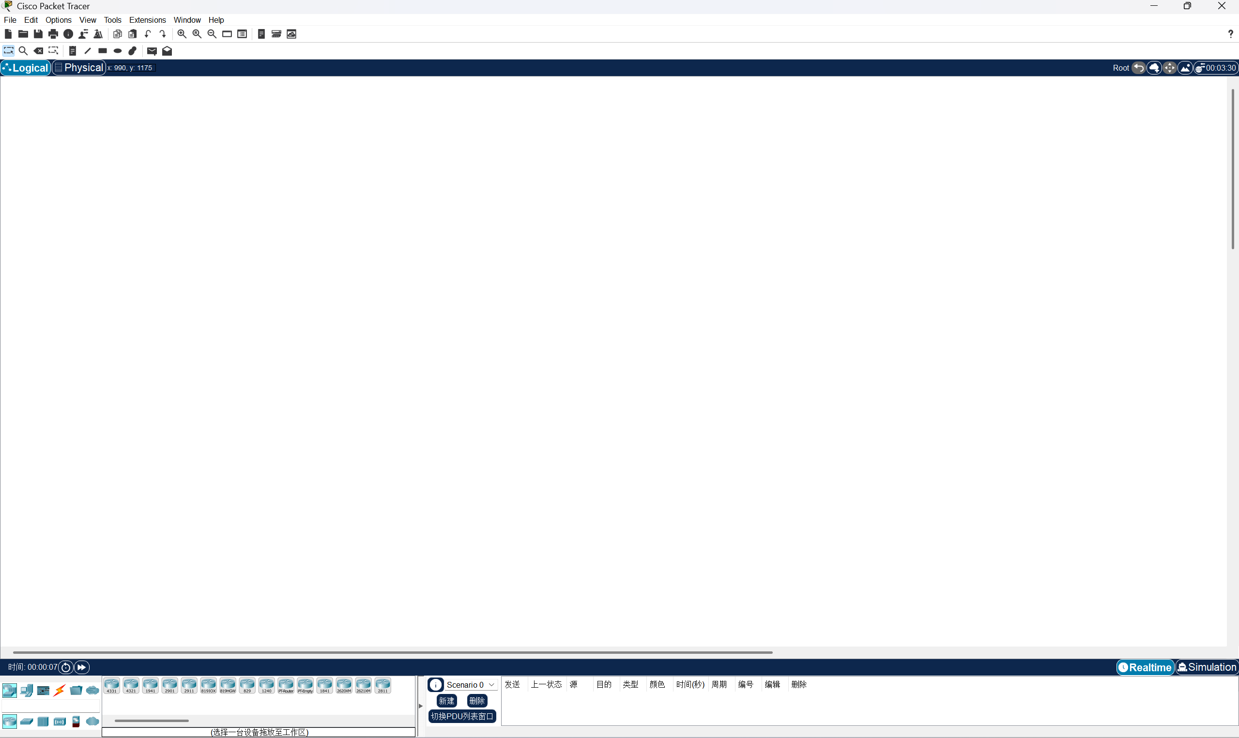
- 共享式以太网组网
共享式以太网组网是一种早期的局域网技术，其核心设备是集线器。所有连接设备共享同一通信信道和带宽，数据以广播形式发送，任一时刻只允许一台设备传输数据，其他设备必须等待，容易产生数据冲突。这种组网方式结构简单、成本低，但网络性能和安全性较差，随着交换机出现已逐渐被淘汰。
- 交换式以太网组网
交换式以太网组网是现代局域网的主流技术，其核心设备是交换机。交换机为每个端口提供独立的带宽和冲突域，能够根据MAC地址智能地将数据帧直接转发到目标设备所在的端口，实现设备间的并行通信。这种组网方式消除了冲突，大幅提升了网络性能和安全性，支持全双工通信，是目前以太网组网的标准方案。
- VLAN配置
VLAN配置是通过软件方式在物理交换机上划分逻辑子网的过程，它将单一物理网络划分为多个独立的虚拟局域网。管理员通过创建VLAN、将交换机端口分配到不同VLAN、并配置Trunk链路实现跨交换机VLAN通信，从而实现广播域隔离、安全策略控制和网络资源优化，让设备逻辑分组不再受物理位置限制。
- 实验过程
1.仿真环境下的共享式以太网组网
1.1在仿真环境下进行单集线器共享式以太网组网，测试网络的连通性
首先在左下角选中路由器中的终端设备，并在旁边一栏选择第一个图标为PC，拖拽到空白处或者在空白处点击即可设置一个PC；左下角路由器旁边是交换机，再右边是集线器，按照同样方法放置；路由器上面闪电图标的是连接线，右边可以选择不同类型的线，也可以点击右侧的闪电图标自动选择类型。
为了实现单集线器共享式以太网组网，需要使用两个PC终端和一个集线器，接着使用直通线将两台PC分别和集线器连接起来，这样就构建了一个简单的共享式以太网。
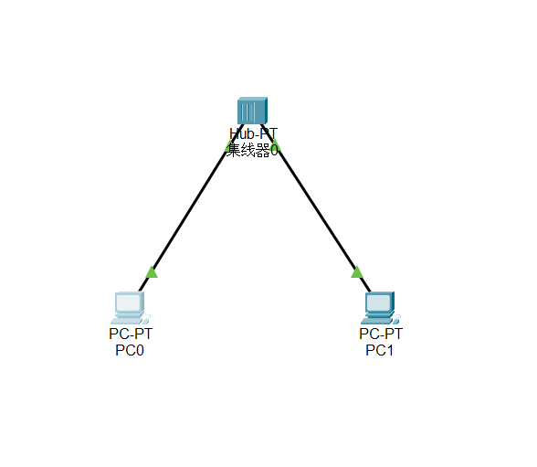
点击下面的PC，在桌面——IP设置里面自定义IP，我设置的左边PC是192.168.1.1，右边PC是192.168.1.2。这样就完成了单集线器共享式以太网组网，验证时打开PC0的命令提示符，输入ping 192.168.1.2,命令，发现收到回应。
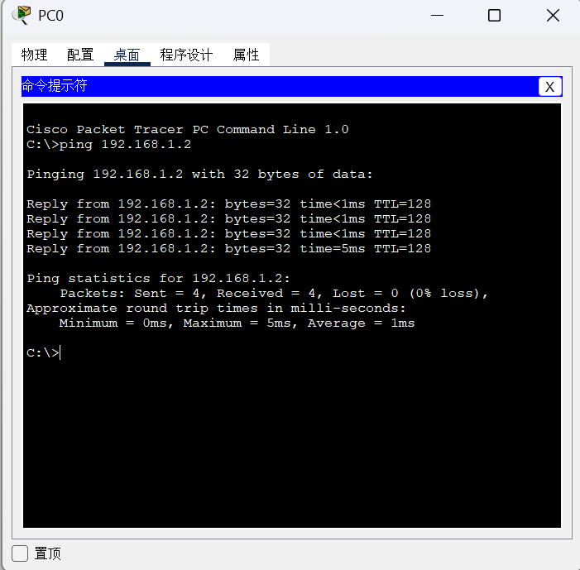
同理打开PC1的命令提示符，使用ping 192.168.1.1命令，发现收到回应，说明组网成功！
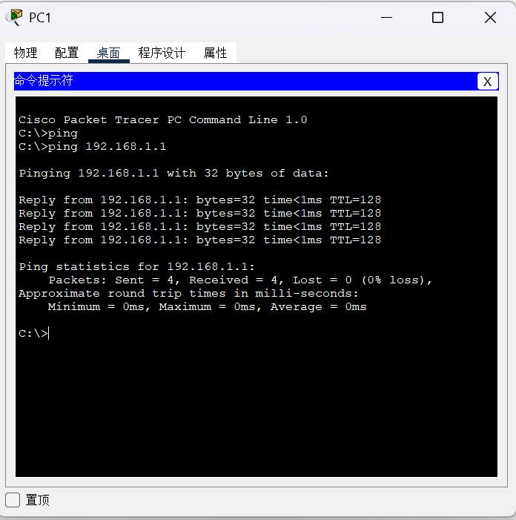
1.2 在仿真环境下进行多集线器共享式以太网组网，测试网络的连通性
为了实现多集线器共享式以太网组网，我们使用4台PC和2台集线器，网络设备连接图如下：
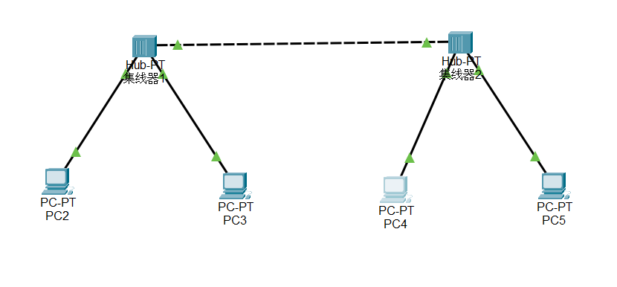
执行和上面相同的步骤，对4台PC设置IP地址如下
设备名称 | IP地址
PC2 | 192.168.1.10
PC3 | 192.168.1.20
PC4 | 192.168.1.30
PC5 | 192.168.1.40
接着对其中的设备进行连接测试，使用PC2连接PC3，使用PC2连接PC4，最终发现都成功收到回应，结果如下：
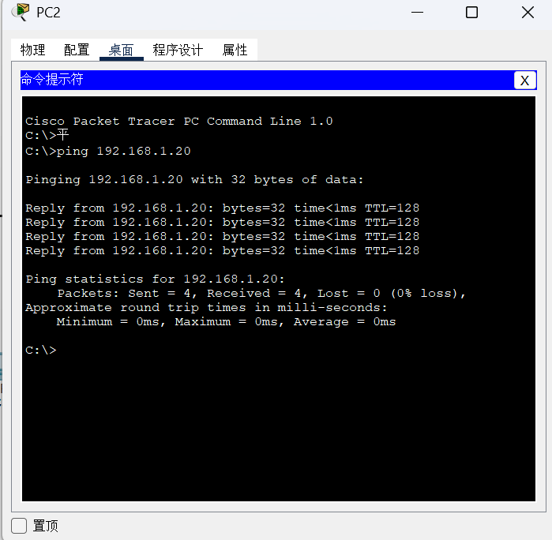
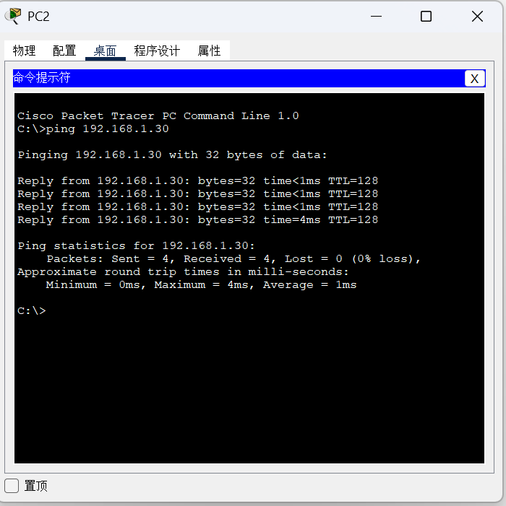
说明多集线器共享式以太网组网成功！
1.3 在仿真环境的“模拟”方式中观察数据包在共享式以太网中的传递过程，并进行分析
在右侧选择“simulation”进入“模拟”模式，点击开始，对多集线器共享式以太网进行测试，在PC2使用ping 192.168.1.30命令，可以发现有信封通过直通线、交叉线传递，右侧显示如下：
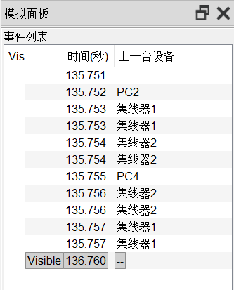
这说明数据包从PC2发出，通过集线器1分别向PC3和集线器2传递，其中PC3接收后无回应，然后集线器2传递给PC4和PC5，PC5接收后无回应；PC4接收数据包后发送回应，通过集线器2传向PC5和集线器1，PC5接收后无回应，然后集线器1传递给PC2和PC1，PC1接收后无回应，PC2收到回应，完成一次发送-回应过程。
- 仿真环境下的交换式以太网组网和VLAN配置
2.1 在仿真环境下进行单交换机以太网组网，测试网络的连通性
为了实现单交换机以太网组网，我们使用2台PC和1台交换机，网络设备连接如下：
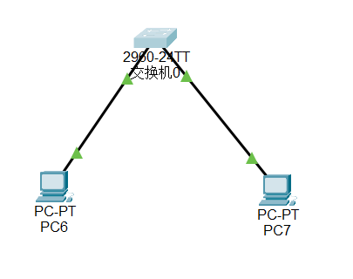
执行和上面相同的步骤，对2台PC的IP地址配置如下
设备名称 | IP地址
PC6 | 192.168.1.100
PC7 | 192.168.1.200
同样使用ping命令测试连通性，发现可以互相连通，结果如下
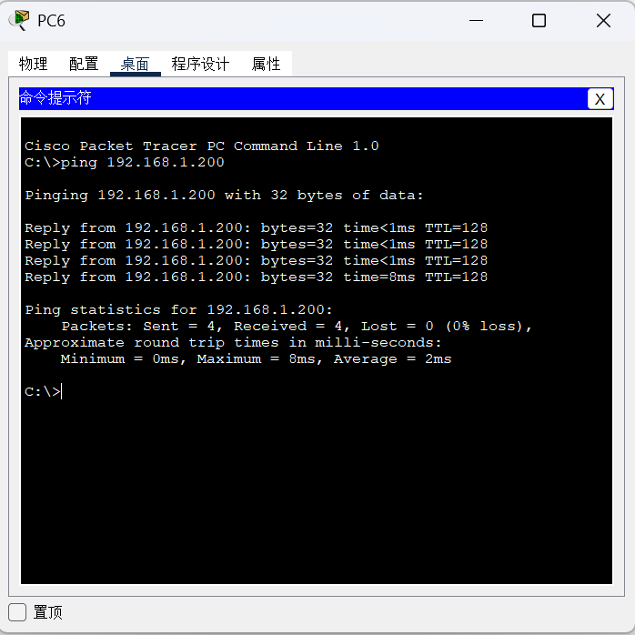
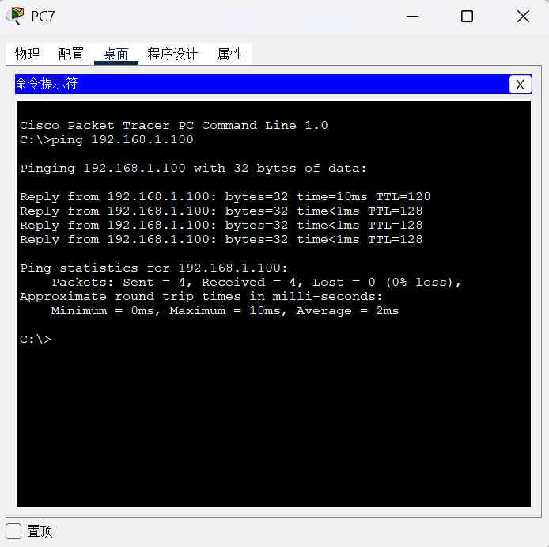
这说明在没有划分vlan时，单交换机以太网组网成功！
2.2 在仿真环境下利用终端方式对交换机进行配置
打开交换机的CLI终端，使用如下命令进行配置
Switch>enable // 进入特权级
Switch#configure terminal // 开始终端配置
Enter configuration commands, one per line. End with CNTL/Z.
Switch(config)#hostname SW1 // 将主机命名为SW1
SW1(config)#no ip domain-lookup // 关闭域名查找，防止命令出错后引发混乱
SW1(config)#exit // 退出
SW1#
最后使用write保存内容即可

从上面可以发现主机名称被改成了SW1，成功使用终端进行配置！
2.3 在单台交换机中划分VLAN，测试同一VLAN中主机的连通性和不同VLAN中主机的连通性，并对现象进行分析
在划分vlan时需要注意终端设备和交换机连接的接口，点击直通线上靠近交换机的绿色三角，然后重新画线后可以选择接口。
我使用1台交换机3台PC来完成这个实验，网络设备连接如下：
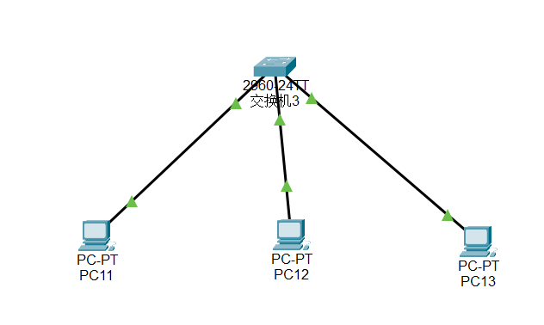
执行和上面相同的步骤，对3台PC的IP地址配置如下
设备名称 | IP地址
PC11 | 192.168.2.1
PC12 | 192.168.2.2
PC13 | 192.168.2.3
划分VLAN需要的命令如下
Switch>enable // 进入特权级
Switch#configure terminal // 开始终端配置
Switch(config)#hostname SW1 // 将主机命名为SW1
SW1(config)#vlan 10 // 划分vlan=10的虚拟局域网
SW1(config-vlan)#name v1 // 将虚拟局域网命名为v1
SW1(config-vlan)#exit
SW1(config)#vlan 20
SW1(config-vlan)#name v2
SW1(config-vlan)#exit
SW1(config)#interface fa0/1 // 开始配置fastEthernet 0/1接口
SW1(config-if)#switchport mode access // 将端口设置为“接入模式”，这样只能承载一个vlan的流量
SW1(config-if)# switchport access vlan 10 // 指定接口绑定 VLAN 10
SW1(config-if)#exit // 退出
SW1(config)# interface fastEthernet 0/2
SW1(config-if)#switchport mode access
SW1(config-if)# switchport access vlan 20

SW1(config-if)#exit // 退出
SW1(config)# interface fastEthernet 0/3
SW1(config-if)#switchport mode access
SW1(config-if)# switchport access vlan 10
SW1(config-if)#exit
SW1(config)#end
最后使用write保存内容即可

这样就划分好了两个虚拟局域网v1和v2，将PC11和PC13划分到v1下，PC12划分到v2下。使用ping命令测试连通性，测试发现PC11可以连接到PC13，但是不能连接到PC12，结果如下
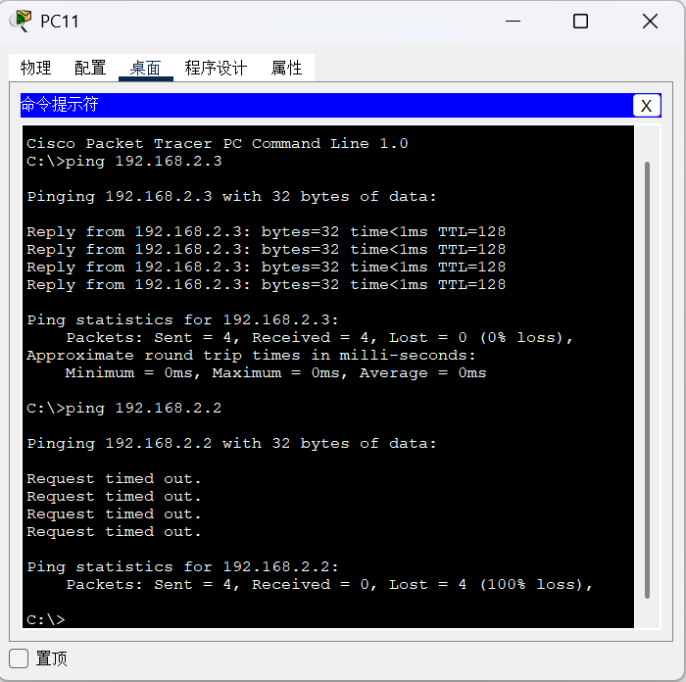
这说明不同虚拟局域网的设备不能互相连接，成功在单交换机以太网环境下划分了vlan并验证了连通性！
2.4 在仿真环境下组建多集线器、多交换机混合式网络。划分跨越交换机的VLAN，测试同一VLAN中主机的连通性和不同VLAN中主机的连通性，并对现象进行分析
为了组建多集线器、多交换机混合式网络，我使用2台交换机、2台集线器和6台PC，网络设备连接如下：
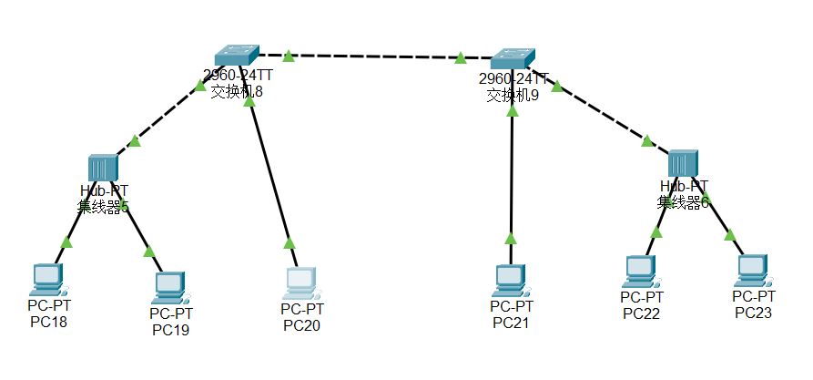
执行和上面相同的步骤，对6台PC的IP地址配置如下
设备名称 | IP地址
PC18 | 192.168.2.10
PC19 | 192.168.2.20
PC20 | 192.168.2.30
PC21 | 192.168.2.40
PC22 | 192.168.2.50
PC23 | 192.168.2.60
在划分vlan之前，使用ping命令测试连通性，发现PC18和PC20、PC21等都可以连通。划分vlan的命令与上面基本相同，交换机8的命令如下
Switch>enable // 进入特权级
Switch#configure terminal // 开始终端配置
Switch(config)#vlan 10 // 划分vlan=10的虚拟局域网
Switch(config-vlan)#name v1 // 将虚拟局域网命名为v1
Switch(config-vlan)#exit
Switch(config)#vlan 20
Switch(config-vlan)#name v2
Switch(config-vlan)#exit
Switch(config)#interface fa0/1 // 开始配置fastEthernet 0/1接口
Switch(config-if)#switchport mode access // 将端口设置为“接入模式”，这样只能承载一个vlan的流量

Switch(config-if)# switchport access vlan 10 // 指定接口绑定 VLAN 10
Switch(config-if)#exit // 退出
Switch(config)# interface fastEthernet 0/2
Switch(config-if)#switchport mode access
Switch(config-if)# switchport access vlan 20
Switch(config-if)#exit
Switch(config)# interface fastEthernet 0/24 // 开始配置fastEthernet 0/24接口，这个是用来连接交换机的
Switch(config-if)# switchport mode trunk // 将端口设置为“中继模式”，这样可以允许多个vlan流量通过
Switch(config-if)# end
最后使用write保存内容即可

交换机9的命令和上面一样，这里就不过多赘述。之后可以通过 show interfaces status查看接口状态，确保0/1,0/2,0/24接口都 处于连接状态。我将PC18、PC19、PC21划分到了v1虚拟局域网中， 将PC20、PC22、PC23划分到了v2虚拟局域网中，使用ping命令测 试连通性，发现PC18和PC19、PC21都可以连通，但是和PC20虽然 处于同一交换机下，却不能连通，结果如下
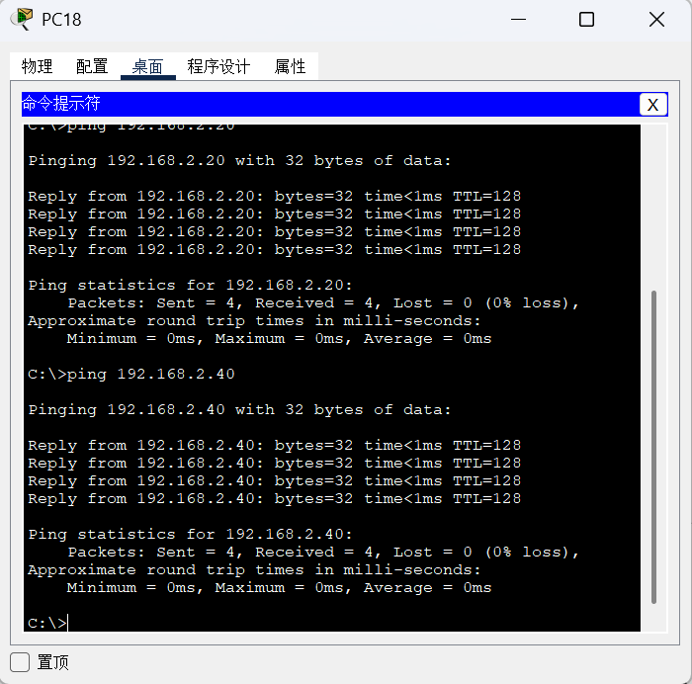
上面是和PC19、PC21的连通性测试，下面是和PC20的测试
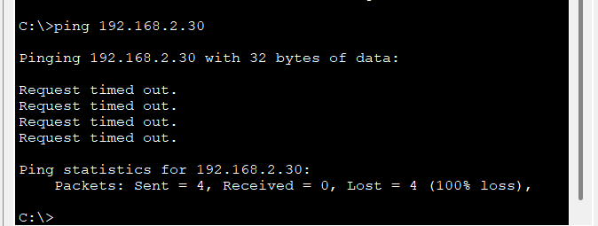
这样就说明在多集线器、多交换机环境下跨交换机的vlan划分成功，虽然处于不同交换机下，但是处于同一vlan中就可以连通。
2.5 在仿真环境的“模拟”方式中观察数据包在混合式以太网、虚拟局域网中的传递过程，并进行分析
和之前的操作相同，对于PC18连通PC21进行了测试并查看数据包传递过程，结果如下
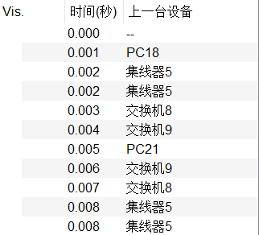
PC18发出的数据包先被集线器5传递到了交换机8和PC19，PC19没有回应，交换机8将数据包传递到交换机9，然后交换机9将数据包传递给PC21，PC21接收并回应数据包，交换机9接收后传递给交换机8，之后传递给集线器5，最后传递给PC18和PC19，PC19没有回应，PC18接收并完成发送-回应过程。
从这里可以发现集线器和交换机的工作原理有所不同，在共享式以太网中，集线器会将数据包发给出接收端口外其他的所有端口，因为它不理解数据包的内容是什么，只会进行信号的广播；而交换机会智能识别MAC地址并判断接下来要转发的设备，提升了效率。
- 实验结论及心得体会
本次实验我学习了Cisco Packet Tracer的使用方法，并且在仿真环境下搭建了共享式以太网和交换式以太网以及混合式以太网，完成了组网和vlan的划分。在实验过程中，我熟练掌握了ping命令的使用方法，通过查看数据包的传递路径理解了集线器和交换机截然不同的工作原理，加深了对于vlan虚拟局域网的理解。

